РАБОТЕН ЛИСТ
ТЕМА: Превозни средства

1 Упр. Назови картинките
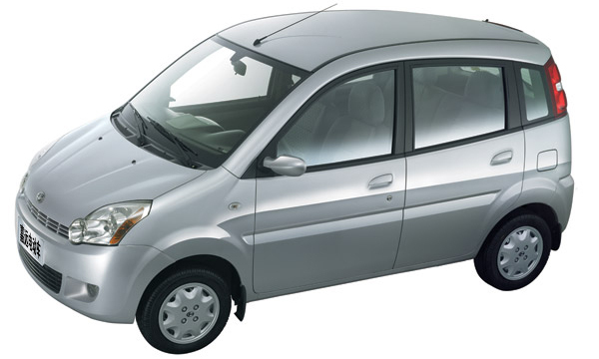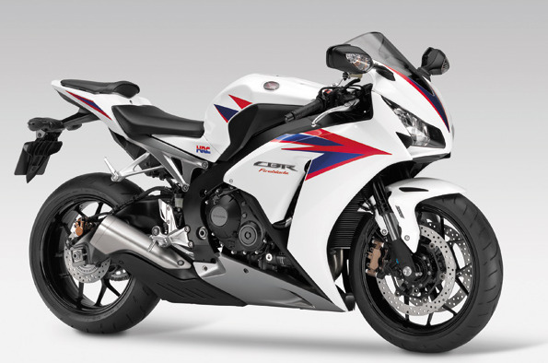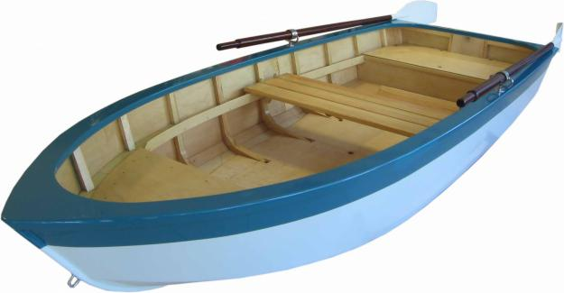
Автомобил Мотоциклет Лодка
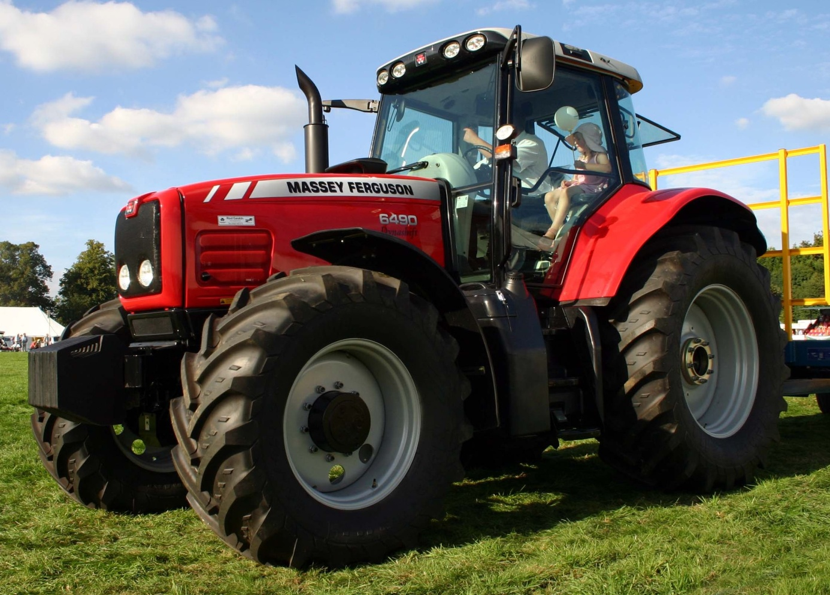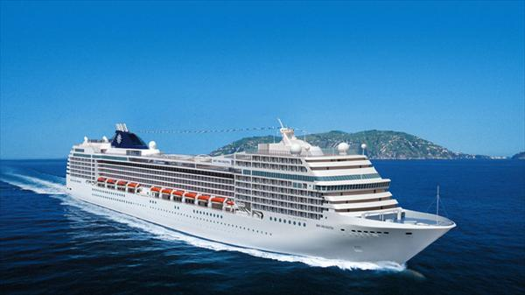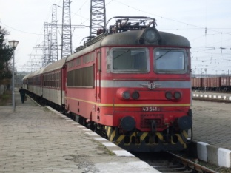
Трактор Кораб Влак
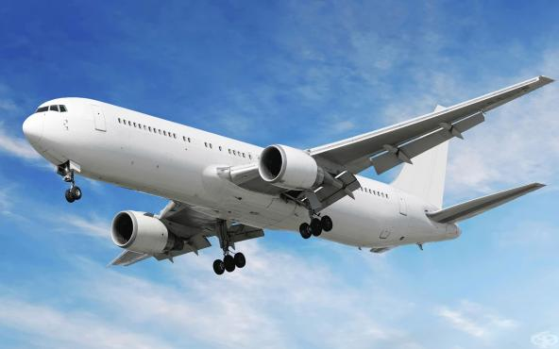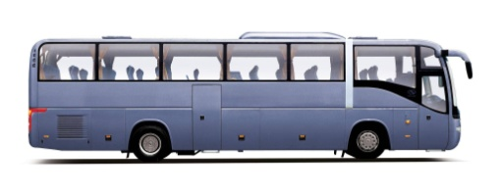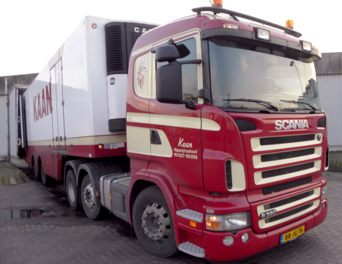
Самолет Автобус Камион
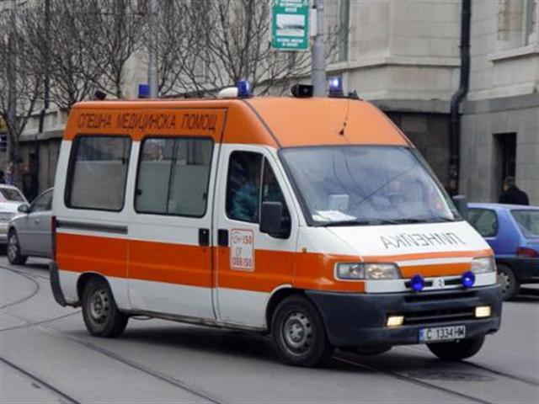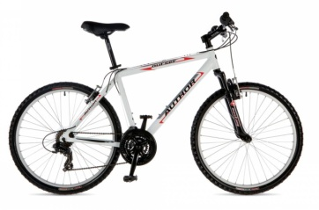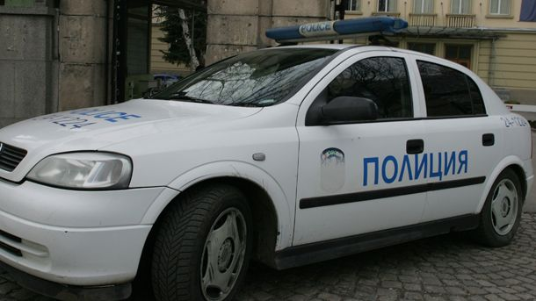
Линейка Велосипед Полицейски автомобил

2 Упр. Свържи думата със съответната картинка

ЛОДКА
МОТОЦИКЛЕТ
АВТОМОБИЛ
АВТОБУС
ВЕЛОСИПЕД
ТРАКТОР
ВЛАК

3 Упр. Изрежи подадените елементи от приложението и залепи:
Автомобила пред камиона.

Кораба зад велосипеда.

Автобуса между линейката и пожарната.

4 Упр. Допълни изреченията като залепиш подходящата картинка. Прочети ги правилно.

……………………… лети в небето.

………………………… движи по релсите.

………………………. плува във водата.

……………………… се движи по пътя.

5 Упр. Оцвети: лодката, автобуса и велосипеда.
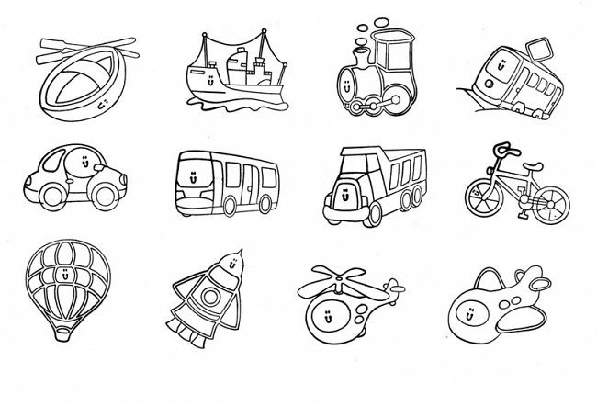Състави изречения в зависимост от това къде се движат превозните средства,които оцвети.
………………………………………………………………………………………………………………………………………………………………………………………………………………………………………………………………………………………………………………………………………………………………………………………………………………………………………………………………………………………………………………………………………………………………………………………………………………………………………………………………………………………………………………………………………………………………

Приложение

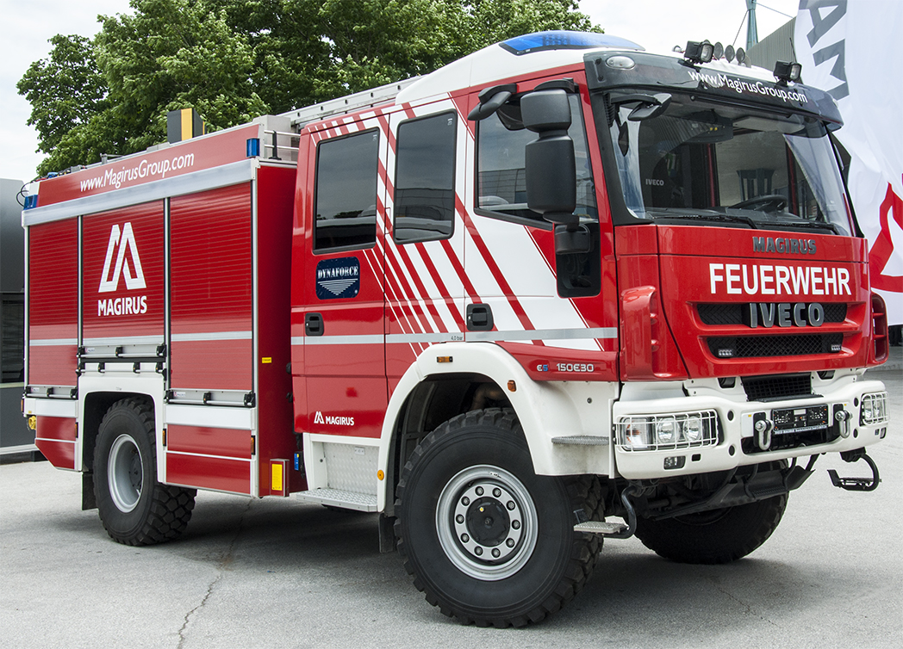

Изготвила: Биляна Борисова
/Работният лист е подготвен за обогатяване на активния речников фонд на деца с увреден слух/.

